Física y Mecánica de las Construcciones

Universidad Politécnica de Madrid Escuela Superior de Arquitectura

Examen del 28 de Octubre 2005

NOMBRE Y APELLIDOS.............................................................................................................................. DNI.........................……….............................. Nº DE EXPEDIENTE...........................................................

CUESTIONES:
Cuestión 1. (0.5 puntos) Si escogemos un punto O de un sólido deformable, ¿el vector tensión en dicho punto es único? ¿Cómo queda descrito de una manera completa el estado de tensión o estado tensional en el punto O ?

No, el vector tensión está asociado a una superficie. Si cambiamos la orientación de la superficie cambia el vector tensión.

El estado tensional de un punto O queda descrito calculando todos los vectores tensión mediante la expresión $\vec{t}=T⋅\vec{u}$ siendo T un tensor simétrico que contiene las tensiones normales y tangenciales a las caras de un paralelepípedo con vértice en el punto O y $\vec{u}$un vector unitario normal a la superficie considerada.

Cuestión 2. (0.5 puntos) Sea la circunferencia de Mohr de la figura correspondiente a un estado tensional plano, ¿que representan las coordenadas del punto D? ¿Qué significado tiene el ángulo $ϕ_{1}$? ¿Qué representan las coordenadas de los puntos A y B? ¿De qué datos se puede partir para hacer la representación del círculo de Mohr?
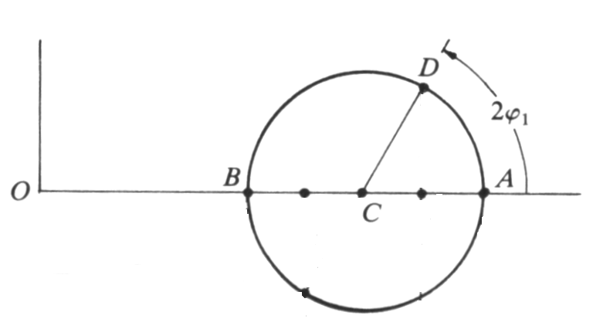
Punto D: su abscisa representa la componente normal del vector tensión a la superficie representada por dicho punto y su ordenada representa la componente tangencial del vector tensión para esa misma superficie.
El ángulo $ϕ_{1}$es el ángulo que forma la normal a la superficie representada por el punto D con el primer eje principal.
Las abscisas de los puntos A y B representan las tensiones principales.
Para representar la circunferencia de Mohr se puede partir del vector tensión correspondiente a dos superficies perpendiculares. Estas superficies están representadas por puntos diametralmente opuestos en la circunferencia de Mohr. Representados estos dos puntos los unimos y el centro queda determinado por la intersección de la línea que une ambos puntos con el eje de abscisas.
Cuestión 3. (0.5 puntos) ¿Un estado tensional plano en un sólido elástico implica un estado de deformación plano? Justifica tu respuesta.

No. Si el sólido es elástico los tensores de tensiones y deformaciones correspondientes son:

$T=\left(\begin{matrix}σ_{x} & τ_{\text{xy}} & 0 \\ τ_{\text{xy}} & σ_{y} & 0 \\ 0 & 0 & 0\end{matrix}\right)$ $D=\left(\begin{matrix}\frac{σ_{x}}{E}−\frac{{\text{νσ}}_{y}}{E} & \frac{τ_{\text{xy}}}{2G} & 0 \\ \frac{τ_{\text{xy}}}{2G} & \frac{σ_{y}}{E}−{\frac{{\text{νσ}}_{x}}{E}}_{y} & 0 \\ 0 & 0 & −\frac{ν(σ_{x}+σ_{y})}{E}\end{matrix}\right)$

Cuestión 4. (0.5 puntos) Considérese la viga de la figura de longitud l y peso despreciable sometida a flexión simple debido a una carga uniformemente distribuida, siendo p la carga por unidad de longitud. Calcular en función de p el momento flector y la fuerza tangencial resultante que actúa sobre la sección transversal de la viga situada a una distancia x de su extremo A. ¿Es posible calcular las tensiones cortantes que actúan sobre dicha sección dividiendo la fuerza tangencial calculada por el área de la sección de la viga? Justifica tu respuesta.
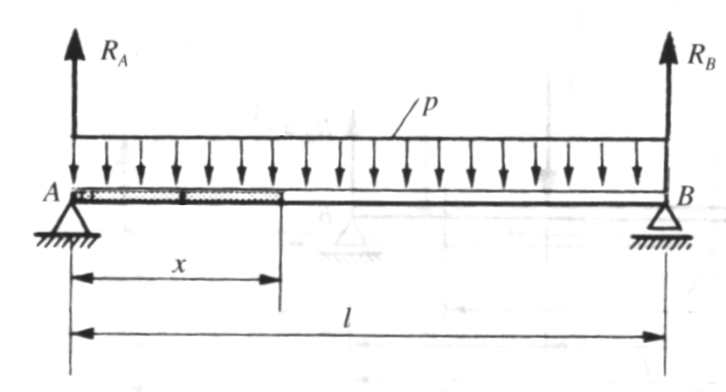

$$R_{A}=R_{B}=\frac{\text{pl}}{2}$$
$$M=R_{A}x−\text{px}\frac{x}{2}=\frac{\text{pl}}{2}x−\frac{{\text{px}}^{2}}{2}$$
$T=R_{A}−\text{px}=\frac{\text{pl}}{2}−\text{px}$

No es posible calcular las tensiones cortantes dividiendo T por el área de la sección porque las tensiones cortantes no son constantes en toda la sección transversal sino que su valor cambia dependiendo de la distancia del punto de la sección transversal a la fibra neutra.

Cuestión 5. (0.5 puntos) Dada la ecuación de la elástica de una viga $\frac{d^{2}y}{{\text{dx}}^{2}}=\frac{M_{F}}{{\text{EI}}_{Z}}$:
(a)¿Qué representa cada uno de los términos que aparecen en la ecuación?
(b)¿Qué información proporciona la ecuación $y=y(x)$ que resulta de la resolución de dicha ecuación diferencial?
(c)¿Qué es la flecha de una viga?

(a) $M_{F}$: momento flector de una sección transversal de la viga
E: módulo de Young
I_{Z}: momento de inercia respecto a un eje contenido en la sección transversal de la viga y que contiene a la fibra neutra.

(b) Cuánto ha bajado o subido el centro de masas de la sección transversal de la viga situado a una distancia x de su extremo debido a la deformación flectora.

(c) La máxima deformación vertical.

Cuestión 6. (0.5 puntos) Para una tubería de sección circular por la que circula un fluido viscoso dibújese de manera aproximada cuál es la distribución de tensiones cortantes y la velocidad en las distintas capas del fluido. ¿Qué tipo de fluido viscoso se comporta de acuerdo al diagrama que has dibujado? ¿Cuáles son las características del flujo para sean validos los esquemas que has dibujado?

El esquema representado es válido para un fluido real, newtoniano e incompresible y un flujo permanente y en régimen laminar.

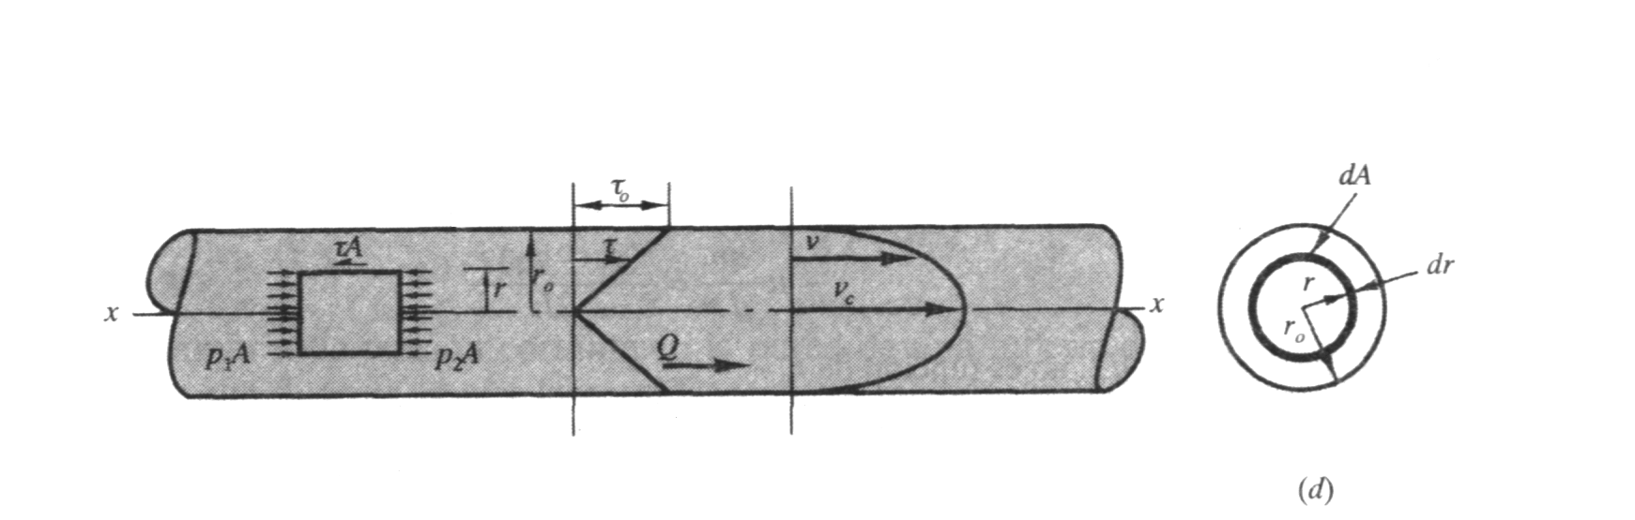

Cuestión 7. (0.5 puntos) Explica brevemente el significado de cada uno de los términos que aparecen en la ecuación de Euler para un fluido ideal: $\vec{F}−\frac{1}{ρ}∇P=\frac{∂\vec{v}}{∂t}+(\vec{v}⋅∇)⋅\vec{v}$. ¿Es válida esta ecuación para describir el movimiento de un fluido real? ¿Por qué?

$\vec{F}$: fuerzas externas por unidad de masa aplicadas a un paralelepípedo elemental de fluido

$−\frac{1}{ρ}∇P$: diferencia de presión aplicada entre caras paralelas del paralelepípedo elemental de fluido debido al resto del fluido

$\frac{∂\vec{v}}{∂t}$: variación temporal de la velocidad en un punto fijo del fluido

$(\vec{v}⋅∇)⋅\vec{v}$: para un determinado instante representa la variación de la velocidad de un punto a otro del fluido, esto es, con la posición. Esta variación puede ser en módulo o en dirección y sentido.

Esta ecuación no es válida para describir el movimiento de un fluido real, en tal caso en las fuerzas debidas al propio fluido actuando sobre el paralelepípedo elemental habría que considerar también las fuerzas de viscosidad además del efecto de la presión.

PROBLEMAS:
Problema 1. (0.75 puntos) (a) El tensor de tensiones en un punto O de un sólido deformable respecto a un sistema OXYZ es $\left(\begin{matrix}\text{500} & 0 & 0 \\ 0 & −\text{600} & \text{1200} \\ 0 & \text{1200} & \text{100}\end{matrix}\right)$estando expresadas las componentes en ${\text{kg}}/{{\text{cm}}^{2}}$. Determinar las componentes del vector normal y del vector tensión para la superficie en la que el $α$vector tensión en el punto O es paralelo al eje Z.

(0.75 puntos) (b) En un estado de deformación plano las componentes del tensor de deformaciones son $ε_{x}=0,\text{002}$y $ε_{y}=0,\text{004}$. Determinar las componentes del vector deformación (longitudinal y transversal) correspondiente a un elemento lineal definido por el vector unitario $\vec{u}=(\frac{1}{2},\frac{\sqrt{3}}{2})$.

(a) $\vec{t}=\left(\begin{matrix}\text{500} & 0 & 0 \\ 0 & −\text{600} & \text{1200} \\ 0 & \text{1200} & \text{100}\end{matrix}\right)\left(\begin{matrix}α \\ β \\ γ\end{matrix}\right)=\left(\begin{matrix}0 \\ 0 \\ a\end{matrix}\right)$ y $α^{2}+β^{2}+γ^{2}=1$

De la resolución de estas ecuaciones se obtiene: $\vec{u}=(0,\frac{2}{\sqrt{5}},\frac{1}{\sqrt{5}})$; $\vec{t}=(0,0,\frac{\text{2500}}{\sqrt{5}}){\text{kg}}/{{\text{cm}}^{2}}$

(b) $\vec{ε}=\left(\begin{matrix}0,\text{002} & 0 \\ 0 & 0,\text{004}\end{matrix}\right)\left(\begin{matrix}\frac{1}{2} \\ \frac{\sqrt{3}}{2}\end{matrix}\right)=\left(\begin{matrix}0,\text{001} \\ 0,\text{002}\sqrt{3}\end{matrix}\right)$
$ε_{n}=\vec{ε}⋅\vec{u}=0,\text{0035}$
$\frac{γ_{n}}{2}=\sqrt{ε^{2}−ε_{n}^{2}}=8,\text{66}⋅{\text{10}}^{−4}$

Problema 2. (1.25 puntos) Un pequeño elemento cúbico de un material elástico esta sometido al siguiente estado de tensiones $σ_{x}=−2⋅{\text{10}}^{7}N/{m^{2}}$, $σ_{z}=−{\text{10}}^{7}N/{m^{2}}$ y $τ_{x_{z}}={\text{10}}^{7}N/{m^{2}}$. Las caras del cubo perpendiculares al eje Y están limitadas por paredes rígidas, lisas e inmóviles. El peso del elemento cúbico se considera despreciable. Determinar:

- El tensor de tensiones y tensor de deformaciones para el elemento cúbico.
- La variación de temperatura necesaria para que la tensión sobre las caras perpendiculares a las dirección Y sea nula manteniendo las condiciones iniciales.
Datos:$E=2⋅{\text{10}}^{\text{11}}N/{m^{2}}$; $v=0,5$;$α_{L}={\text{10}}^{−5}ºC$; $G=\frac{E}{2(1+ν)}$.

(a) $ε_{y}=0=\frac{σ_{y}}{E}−\frac{υ}{E}(σ_{x}+σ_{z})⇒σ_{y}=υ(σ_{x}+σ_{z})=−1\text{.}5⋅{\text{10}}^{7}N/{m^{2}}$

$T=\left(\begin{matrix}−2 & 0 & 1 \\ 0 & −1\text{.}5 & 0 \\ 1 & 0 & −1\end{matrix}\right)⋅{\text{10}}^{7}N/{m^{2}}$

$ε_{x}=\frac{σ_{x}}{E}−\frac{υ}{E}(σ_{y}+σ_{z})=−3,\text{75}⋅{\text{10}}^{−5}$ $γ_{\text{xy}}=\frac{τ_{\text{xy}}}{G}=0$
$ε_{y}=0$ $γ_{\text{yz}}=\frac{τ_{\text{yz}}}{G}=0$
$ε_{z}=\frac{σ_{z}}{E}−\frac{υ}{E}(σ_{x}+σ_{y})=3,\text{75}⋅{\text{10}}^{−5}$ $γ_{\text{xz}}=\frac{τ_{\text{xz}}}{G}=\frac{τ_{\text{xz}}}{\frac{E}{2(1+ν)}}=1,5⋅{\text{10}}^{−4}$

$D=\left(\begin{matrix}−3\text{.}\text{75} & 0 & 7\text{.}5 \\ 0 & 0 & 0 \\ 7\text{.}5 & 0 & 3\text{.}\text{75}\end{matrix}\right)⋅{\text{10}}^{−5}$

(b) $ε_{y}=0=\frac{σ_{y}}{E}−\frac{υ}{E}(σ_{x}+σ_{z})+α_{L}ΔT⇒σ_{y}=0⇒ΔT=\frac{\frac{υ}{E}(σ_{x}+σ_{z})}{α_{L}}=−7\text{.}5ºC$

Problema 3. (0.75 puntos) Dada una barra de sección transversal S y longitud inicial $L_{0}$ sometida a una fuerza de tracción de módulo F y a un aumento de temperatura $ΔT$, determinar:

- El tensor de tensiones.
- El tensor de deformaciones .
- La longitud final de la barra.

Datos: módulo de Young E, coeficiente de Poisson $υ$ y coeficiente de dilatación lineal $α_{L}$.

(a) $T=\left(\begin{matrix}σ_{x} & 0 & 0 \\ 0 & 0 & 0 \\ 0 & 0 & 0\end{matrix}\right)=\left(\begin{matrix}\frac{F}{S} & 0 & 0 \\ 0 & 0 & 0 \\ 0 & 0 & 0\end{matrix}\right)$

(b) $ε_{x}=\frac{σ_{x}}{E}+α_{L}ΔT=\frac{F}{\text{SE}}+α_{L}ΔT$ $γ_{\text{xy}}=\frac{τ_{\text{xy}}}{G}=0$
$ε_{y}=−\frac{υ}{E}σ_{x}+α_{L}ΔT=−\frac{υF}{\text{ES}}+α_{L}ΔT$ $γ_{\text{yz}}=\frac{τ_{\text{yz}}}{G}=0$
$ε_{z}=−\frac{υ}{E}σ_{x}+α_{L}ΔT=−\frac{υF}{\text{ES}}+α_{L}ΔT$ $γ_{\text{xz}}=\frac{τ_{\text{xz}}}{G}=0$

$T=\left(\begin{matrix}σ_{x} & 0 & 0 \\ 0 & 0 & 0 \\ 0 & 0 & 0\end{matrix}\right)=\left(\begin{matrix}\frac{F}{S} & 0 & 0 \\ 0 & 0 & 0 \\ 0 & 0 & 0\end{matrix}\right)$

(c) $ε_{x}=\frac{L−L_{0}}{L_{0}}=\frac{F}{\text{SE}}+α_{L}ΔT⇒L=L_{0}+L_{0}(\frac{F}{\text{SE}}+α_{L}ΔT)$

Problema 4. (1 punto) Un depósito cilíndrico vertical de radio $R=0,8m$ abierto por arriba contiene agua hasta una altura de $1,6m$y sobre ella una capa de aceite de espesor $0,5m$y densidad $0,8g/{{\text{cm}}^{3}}$. Si en el fondo hay un orificio de sección $6{\text{cm}}^{2}$, determinar el tiempo necesario para que el agua alcance en el depósito una altura de 1m.

Aplicando la ecuación de Bernoulli en un punto de la superficie del agua en el depósito (justo debajo de la capa de aceite) y el orificio de salida:

$$\text{gh}+\frac{P_{\text{atm}}+ρ_{\text{aceite}}{\text{gh}}_{\text{aceite}}}{ρ_{\text{agua}}}+0=0+\frac{P_{\text{atm}}}{ρ_{\text{agua}}}+\frac{V^{2}}{2}⇒V=\sqrt{2(\text{gh}+\frac{ρ_{\text{aceite}}{\text{gh}}_{\text{aceite}}}{ρ_{\text{agua}}})}$$

El tiempo necesaria se calcula aplicando la ecuación de continuidad, la cantidad de fluido que sale por el orificio en la unidad de tiempo es igual a la pérdida de masa por unidad de tiempo en el depósito:

$$−\frac{\text{dm}}{\text{dt}}=Q⇒−\frac{\text{dm}}{\text{dt}}=−\frac{ρ\text{Sdh}}{\text{dt}}={ρS}_{0}V⇒−\frac{ρ\text{Sdh}}{\text{dt}}={ρS}_{0}\sqrt{2(\text{gh}+\frac{ρ_{\text{aceite}}{\text{gh}}_{\text{aceite}}}{ρ_{\text{agua}}})}$$

$$t=−\frac{S}{S_{0}}\int_{1,6m}^{1m}{\frac{\text{dh}}{\sqrt{2(\text{gh}+\frac{ρ_{\text{aceite}}{\text{gh}}_{\text{aceite}}}{ρ_{\text{agua}}})}}}={\left[−\frac{S}{S_{0}g}\sqrt{2(\text{gh}+\frac{ρ_{\text{aceite}}{\text{gh}}_{\text{aceite}}}{ρ_{\text{agua}}})}\right]}_{1,6m}^{1m}=\text{349}\text{.}\text{46}s$$

Problema 5. (0.75 puntos) Una tubería de $\text{60}\text{cm}$ de diámetro que transporta agua a una velocidad de $3,2m/s$en régimen permanente y sin rozamiento, está en el plano horizontal y forma un codo de 90º. Si la presión en la entrada de la tubería es $3{\text{kg}}/{{\text{cm}}^{2}}$determinar la componente horizontal de la fuerza ejercida por el agua sobre el codo. Representa la fuerza gráficamente sobre la figura de la tubería.
Dato: Ecuación diferencial de Euler para un flujo permanente: $\vec{F}−\frac{1}{ρ}∇P=(\vec{v}⋅∇)⋅\vec{v}$

v=3,2m/s
d=60cm
F_{x}

Para un volumen de control igual al codo de la tubería la ecuación de Euler toma la forma:

$$\int{\vec{F}⋅ρ\text{dv}}−\frac{1}{ρ}\int{∇P⋅ρ\text{dv}}=\int{\left[(\vec{v}⋅∇)⋅\vec{v}\right]}⋅ρ\text{dv}⇒{\vec{F}}_{\text{Total}}=\int{P⋅\text{ds}+ρ\int{\vec{v}⋅(\vec{v}⋅d\vec{s})}}$$

Descomponiendo la ecuación vectorial en sus ecuaciones escalar y tomando la ecuación escalar correspondiente a la componente horizontal:
$$F_{x}=P_{1}S_{1}+{ρV}_{1}^{2}S_{1}=\frac{3\text{kg}}{{\text{10}}^{−4}m}⋅9\text{.}8m/{s^{2}}⋅π(0\text{.}3m)^{2}+{\text{10}}^{3}{\text{kg}}/{m^{3}}⋅(3\text{.}2m/s)^{2}⋅π(0\text{.}3m)^{2}=8\text{.}6⋅{\text{10}}^{4}N$$
La velocidad y presión corresponden a la sección por la que el fluido entra en el codo.
La fuerza que el fluido ejerce sobre el codo tendría este módulo pero sentido contrario tal como se ha indicado en la figura.

Problema 6. (1.25 puntos) Un aceite de densidad $0,\text{761}g/{{\text{cm}}^{3}}$ está fluyendo desde el depósito A al E según se muestra en la figura. Las distintas pérdidas de carga puede suponerse vienen dadas como sigue:
- de A a B: $0,\text{60}\frac{V_{\text{30}}^{2}}{2g}$
- de B a C: $9,0\frac{V_{\text{30}}^{2}}{2g}$
- de C a D: $0,\text{40}\frac{V_{\text{15}}^{2}}{2g}$
- de D a E: $9,0\frac{V_{\text{15}}^{2}}{2g}$
El diámetro del primer tramo de tubería es de $\text{30}\text{cm}$y en el segundo tramo el diámetro de la tubería se reduce a 15cm. Determinar el caudal Q y supuesto que lo que existe entre C y D es una turbina, su potencia.

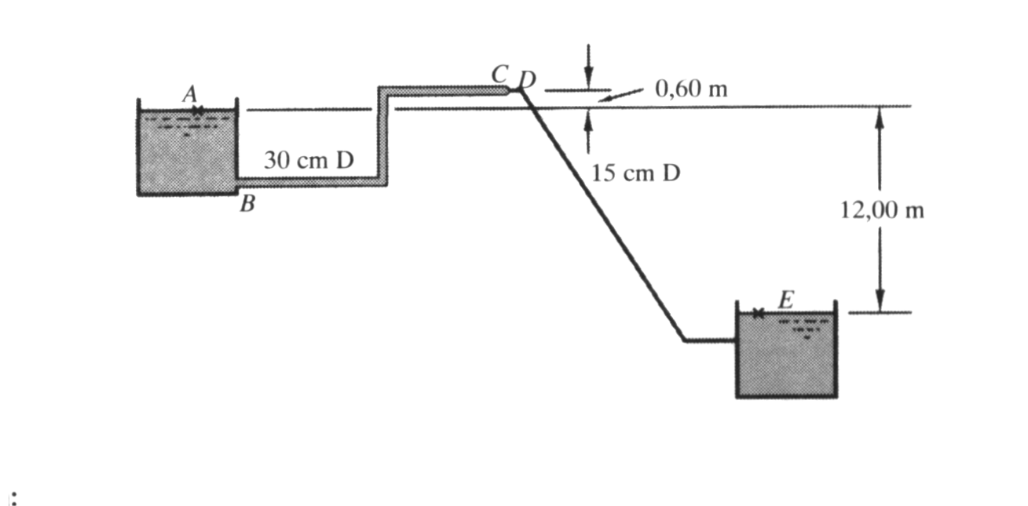
Planteando la ecuación de Bernoulli modificada entre A y B:

$$z_{A}+\frac{P_{\text{atm}}}{ρg}+0=z_{B}+\frac{P_{\text{atm}}}{ρg}+0+0,\text{60}\frac{V_{\text{30}}^{2}}{2g}+9,0\frac{V_{\text{30}}^{2}}{2g}+0,\text{40}\frac{V_{\text{15}}^{2}}{2g}+9,0\frac{V_{\text{15}}^{2}}{2g}$$

$z_{A}−z_{B}=9,6\frac{V_{\text{30}}^{2}}{2g}+9,4\frac{V_{\text{15}}^{2}}{2g}$ y $S_{\text{30}}⋅V_{\text{30}}=S_{\text{15}}⋅V_{\text{15}}$

$$z_{A}−z_{B}=9,6\frac{V_{\text{30}}^{2}}{2g}+9,4\frac{{\left[\frac{S_{\text{30}}}{S_{\text{15}}}\right]}^{2}V_{\text{30}}^{2}}{2g}⇒V_{\text{30}}=1\text{.}\text{21}m/s⇒Q=0\text{.}\text{0855}{m^{3}}/s=\text{85}\text{.}5l/s$$

$$0,\text{40}\frac{V_{\text{15}}^{2}}{2g}={Δh}_{\text{bomba}}=\frac{P}{ρ\text{gQ}}⇒P=0,\text{40}\frac{V_{\text{15}}^{2}}{2g}(ρ\text{gQ})=\text{304},\text{83}W$$

